**COC需求规格说明书**

1 引言

* 1. 目的

本文档详细描述了克苏鲁的呼唤TRPG游戏系统必须满足的功能需求、非功能需求与限制条件，作为本项目的项目管理人员、系统设计人员、编码和测试人员以及与本项目相关的其他人员开展工作的基础和依据，同时也界定了本项目的工作内容。

1.2 文档约定

在本文档中描述的所有需求都有一个唯一的编号标识。该需求编号在需求确立时产生并在整个项目开发过程中保持不变。

本文档中克苏鲁的呼唤TRPG简称为“COC”。

1.3 预期的读者和阅读建议

本文档的读者包括参与本项目的系统设计人员、编码和测试人员、用户代表以及市场人员，上述读者可以通过阅读本文档对将要开发的COC游戏系统有一个全面、详细的了解和认识。

1.4 产品的范围

本产品是根据COC桌游改编的电脑版客户端，支持COC网团。

实现玩家登陆，玩家信息交流，玩家信息显示，提供游戏工具，提供游戏帮助等功能。

1.5 参考文献

COC6th玩家整合手册v1.7

COC7th核心规则书v1.0.0

克苏鲁的呼唤第七版调查员手册1.17

1. 综合描述

2.1 产品的背景

COC是TRPG的代表型游戏。TRPG是一种传统的，面对面的，通过语言描述进行的，最早的角色扮演游戏。这需要游戏主持和玩家的通力合作。游戏主持负责协调各个玩家之间的沟通、游戏世界状况的描述等工作，以便游戏顺利进行。而玩家需要专心扮演好自己的角色。在中国，进行这种游戏的活动被称为“跑团”。

COC是基于H.P.Lovecarft的著作（即克苏鲁神话）改编的恐怖角色扮演游戏。这其中充满了神秘和恐怖，玩家将会扮演一位调查员去揭开邪恶的阴谋并对抗其背后的恐怖存在。为此，调查员们可能需要去翻阅被遗忘的禁书，触摸超越人智的神秘领域，探究不应为人类所知的星空奥秘。

2.2 产品的功能

1. 创建模板信息表
2. 创建人物卡
3. 添加调查员姓名
4. 添加属性
5. 选择职业
6. 决定武器
7. 决定额外背景
8. 鉴定人物卡
9. 修改人物卡
10. 公开人物卡
11. 描述状况
12. 进行行动
13. 丧失行动能力
14. 恢复行动能力
15. 判定
16. 结束行动
17. 中断游戏
18. 存档
19. 恢复游戏

2.3 用户类和特征

守密人：是游戏的组织者，每局游戏必须且仅能有一名守密人。守密人必须对游戏规则非常了解，有组织游戏的能力，有推动剧情发展的能力和丰富的想象力，能处理游戏中的各种情况。

调查员：是游戏参与者的一种，可有一个或多个。在游戏中根据剧情并在规则允许的范围内进行行动。调查员可向守密人询问游戏相关信息，但必须遵守守密人的决定。

1. 外部接口需求

3.1 用户界面

系统采用简体中文显示或输入信息。图形用户界面风格统一，简洁明了，可使玩家之间方便的进行交流。

1. 系统功能需求

4.1 创建模板

用例名称：创建模板

场景

-Who：守密人

-When：开始游戏前

用例描述

1.守密人根据现有模板或自己的想法，规定本局游戏所发生的时代背景，近期事件和登场人物。

2.根据守密人的描述创建模板信息表。

用例价值

创建好模板之后游戏就可以在模板的基础上进行了，模板给游戏的剧情施加了一种限制，规范了守密人推进剧情的方式和调查员行为的合理性。

约束和限制

1. 模板语言使用中文。

2. 模板必须包含所有要点。

3. 一些游戏中影藏的人物和地点不在模板中体现。

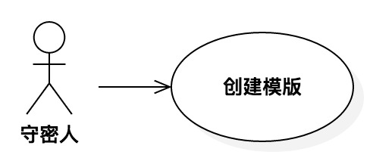

4.2 创建调查员

用例名称：创建调查员

场景

-Who：调查员，守密人

-When：开始游戏前

用例描述

1. 每一个调查员都对应一张调查员人物卡，先添加调查员姓名。
2. 添加基础属性：投相应的骰子确定角色的力量、体质、意志、敏捷、外貌、体型、智力、教育等属性，以及角色拥有的钱和财产。并通过意志点数计算理智（SAN）。
3. 进一步完善属性：根据人物的基础属性计算灵感、幸运、知识和伤害的属性鉴定，同时决定生命值、最大魔法值、理智点、理智点上限、职业技能点和兴趣技能点。
4. 选择与角色属性相对应的职业，并将职业技能点分配在相应职业的技能上。将兴趣技能点分配到除克鲁苏神话技能以外的任何技能上。

4.1. 如果职业列表里没有调查员想要的职业，和守密人商量创建一个新的职业。

1. 决定武器。
2. 决定额外背景。
3. 守密人鉴定人物卡设计是否合理。
4. 守密人与调查员协商修改不合理的人物卡。
5. 调查员创建成功，将人物卡信息公开。

用例价值

调查员在游戏中的角色信息得以完善。

约束和限制

1. 调查员的各项属性应该符合游戏中所处的时代背景。
2. 调查员的额外背景应该与基本属性有所关联。

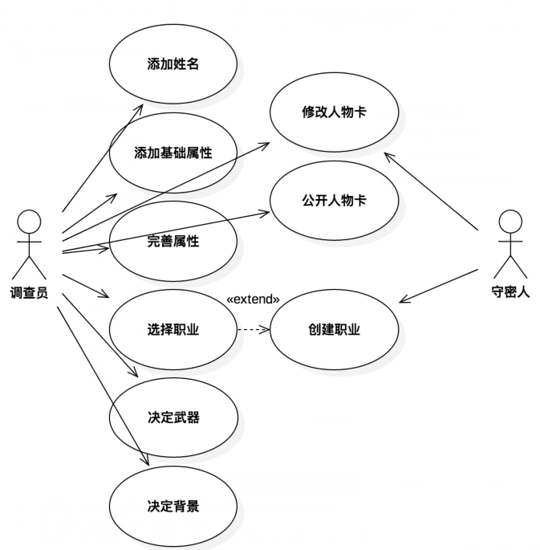

4.3 调查员行动

用例名称：调查员行动

场景

-Who：调查员，守密人

-When：游戏进行中

用例描述

1. 守密人根据游戏的发展进度描述该轮出现的突发情况。
2. 对于每一个调查员，执行3-6。
3. 调查员根据守密人的描述，依当前环境作出决策并进行行动。

3.1. 如果该调查员没有行动能力，根据游戏过程（如是否到指定时间，异常数值是否恢复等）判断能否恢复行动能力，若能恢复，继续；若不能恢复，直接跳过该调查员的回合。

1. 守密人根据调查员想做出行动的难度，决定是否通过骰子（点数与属性数值/技能数值的比较）来判定其是否成功。
2. 由行动成功或失败的结果，对调查员人物卡作出修改，修改的内容可能是调查员的属性、技能等级、所获知的信息等。

5.1. 该行动导致调查员眩晕，投骰子决定眩晕轮数，眩晕期间该调查员丧失行动能力，并由守密人决定调查员是否损失生命值。

5.2. 该行动导致调查员昏迷，该调查员丧失行动能力，直到生命值恢复到三点以上。

5.3. 该行动导致调查员死亡，其他调查员可对其进行急救或医学鉴定，若生命无法恢复至正数，则该调查员彻底死亡。

5.4. 该行动导致调查员临时疯狂，则根据骰子的结果决定疯狂的轮数以及疯狂症状。

5.5. 该行动导致调查员不定时疯狂，则根据情况确定是否将其送去治疗，治疗期间该调查员不参与主线内容。

5.6. 该行动导致调查员永远疯狂，则由守秘人根据其所见到的情况决定该调查员的疯狂时间，在疯狂期间该调查员丧失行动能力。

1. 根据情况可重复3-5多次。
2. 结束该轮游戏。

用例价值

该用例为游戏的主体部分，能够保证游戏的正常、有序进行。

约束和限制

1. 守密人推动剧情的方式应公平、合理。
2. 剧情可能在任何调查员的任何行动后发生突变，此时守密人可决定直接结束该轮行动。
3. 调查员应听从守密人的一切安排和决定，严格承受行动带来的后果。

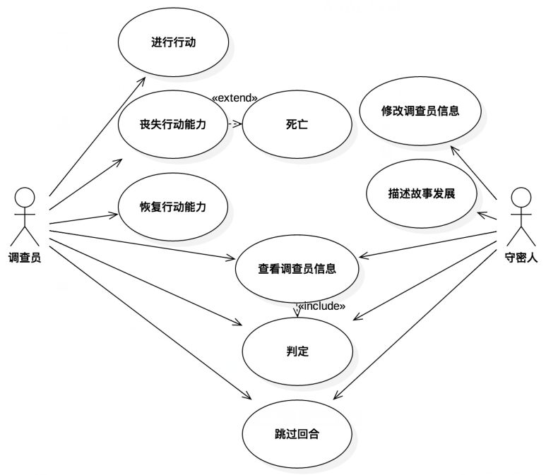

4.4 中断游戏

用例名称：中断游戏

场景

-Who：调查员，守密人

-When：每个调查员行动结束后，或出现异常情况时。

用例描述

1. 调查员或守密人提出中断游戏的请求。

1.1. 掉线、临时有事等异常情况出现时自动提出请求。

2. 将游戏进程存档。

3. 判断对游戏进程的操作。若尚未完成游戏目标，暂停游戏，约定下次游戏时间。若完成游戏目标，结束游戏。

4. 继续进行游戏。若所有调查员在线，按照之前的进程继续游戏。若部分调查员不在线，决定其角色之后的行动，其余人继续游戏。

用例价值

用以结束游戏。因为一局游戏时间很长，可以用以暂停游戏。当异常情况发生时用以解决异常情况。

约束和限制

1. 对游戏进程的操作所有人应该达成一致。
2. 根据约定的下次游戏时间，所有人应该按时上线。

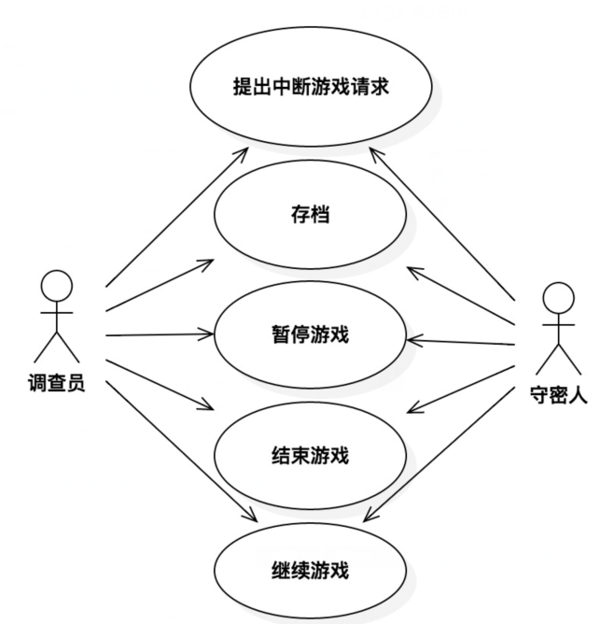

1. 附录

5.1 词汇表

1. 调查员：玩家创造的游戏角色，玩家有义务按照自己创造的调查员的能力和个性来扮演。

2. 守密人：控制游戏进程的角色，需要准备剧情与地图，根据调查员行动判定的结果给出相应的反馈，需要熟知游戏系统。

3. 模板：游戏的背景剧情。

4. 人物卡：储存调查员的属性、属性鉴定等信息，根据游戏进程实时修改。

5. 属性：包括力量、体质、体型、智力、意志、敏捷、外表、教育和理智，均由roll点得到（理智由意志计算得到），根据各项属性的数值可以计算出属性鉴定、属性点以及技能点的数值，根据游戏进程，可能会发生改变。

6. 属性鉴定：包括灵感、幸运、知识、伤害鉴定，在对调查员的各种行动进行鉴定的时候，需要根据相关的属性鉴定来判断判定是否成功，随着属性的改变而改变。

7. 属性点：包括生命值 、魔法值和理智点，会根据调查员行动的判定结果以及属性变化发生改变。

8. 技能：调查员可以通过自己的技能获得收益、进行行动，技能的百分比代表这项技能的基本成功几率。

9. 技能点：分职业技能点和兴趣技能点，分配在相应的技能上作为技能的基础成功率，是判定时的考虑因素。

10. 职业：通常与调查员的属性相关，带来相应的职业技能。

11. 额外背景：调查员角色的额外设定，应当符合游戏中的时代以及角色的属性。

12. 判定：判断人物的行动、技能等能否成功，判定通过投骰子进行，根据点数和人物的属性判断成功与否。

13. 物理伤害：包括眩晕、休克、昏迷、死亡等，由调查员的行动及判定结果导致，会影响调查员之后的行动或改变属性。

14. 治疗：包括自动治疗、急救、脱离死亡等，改变调查员属性点。

15. 疯狂：包括临时疯狂、不定时疯狂和永久疯狂，通过疯狂判定和调查员的理智点决定，影响调查员的属性、之后的行动甚至是对角色的控制权。

16. 存档：保存游戏当前状态。